Version 1.0

2021-04-12



Målgruppsanalys

till Dal baffo

Presenteras av: herman bahr

dal baffo

östra storgatan, 553 21 Jönköping

# Målgruppsanalys

## Uppdrag och Mål

Dal Baffo är en Restaurang med målet och uppdraget att tilldela en trevlig miljö samt utsökt mat på en ny nivå.

Vi är här för att konsumenten ska kunna ha en trevlig lunch eller middag vare sej dem är ensamma, på dejt eller med familjen eller vänner och se till att konsumenten alltid kan känna sig säker att vi erbjuder konstant god mat.

## Makrnadsundersökning

För att undersöka målgruppen samt marknaden skapade vi en enkät via Google forms med frågor som tar reda på vad målgruppen är ute efter av oss. Enkät är skriven på svenska eftersom Dal baffo ändats finns i Sverige angår detta endast svenskar och är därför riktat mot dem

Dessa var frågorna inom enkäten samt de 32 svar vi fick in

* Kön
* Ålder
* Hur ofta äter du på restaurang?
* Hur ofta beställer du för avhämtning?
* Vad är viktigt för dig i en restaurang?
* Vad är viktigast för dig på en restaurangs webbsida?
* Hur viktigt är det med möjligheten till hemleverans via beställning på webbsidan?
* Vilket utseende föredrar du på en hemsida?

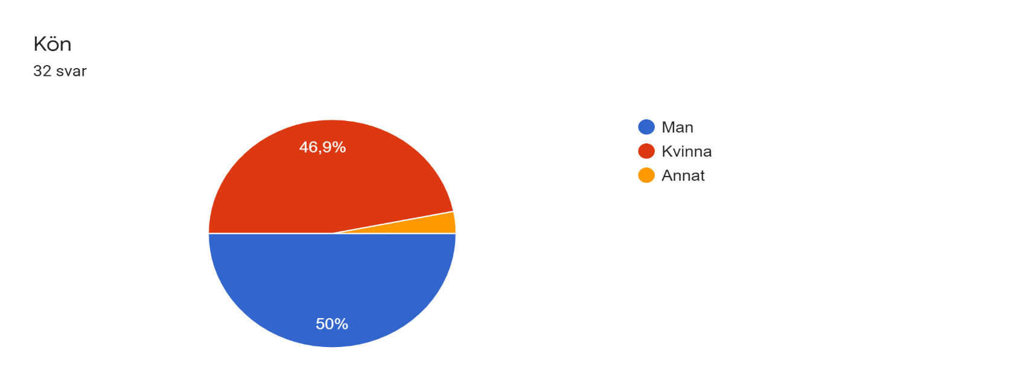

Analys:

Mängden från båda könen var väldigt jämt då 50% män 46% kvinnor och 3.1% något annat vilket ger ut en väldigt balanserad mängd mellan män och kvinnor med några som inte identifierar sig som man eller kvinna

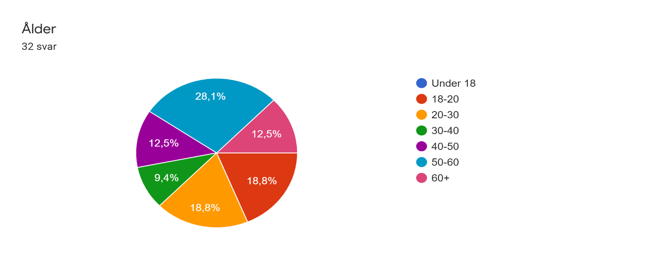

Analys:

Åldrarna som svarat på enkäten är väldigt rundat mellan alla åldrar vilket ger att ingen specifik ålder är målgruppen men den större andelen är under 18.

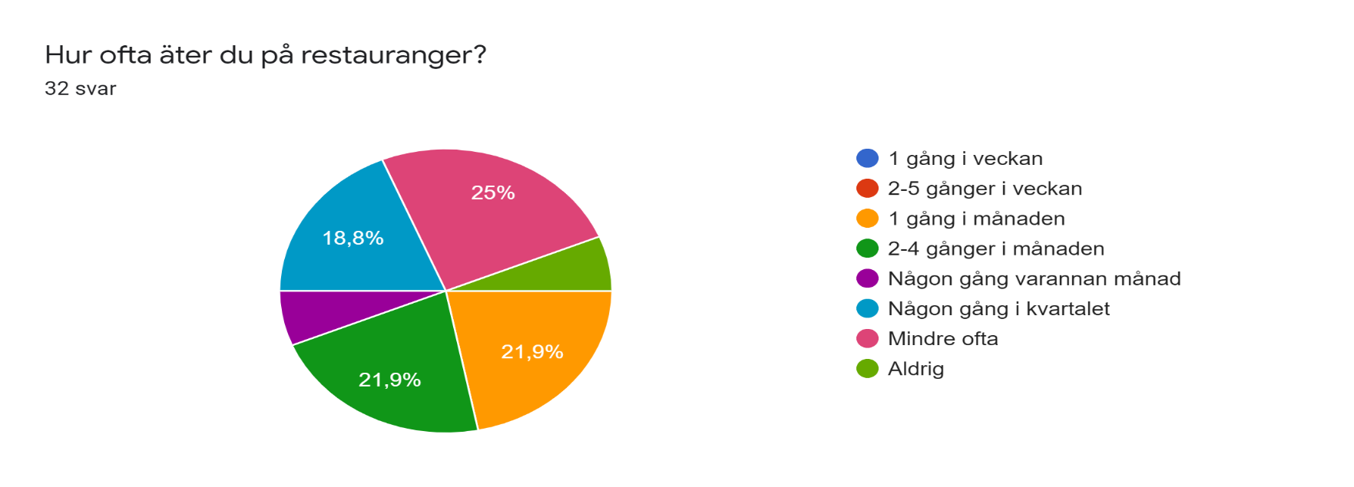

Analys:

O man kollar från enkäten kan man se att majoriteten målgruppen äter just nu mindre ofta eller någon gång någon månad vilket vi måste ta hänsyn till. Detta kan även bero på den nuvarande pandemin.

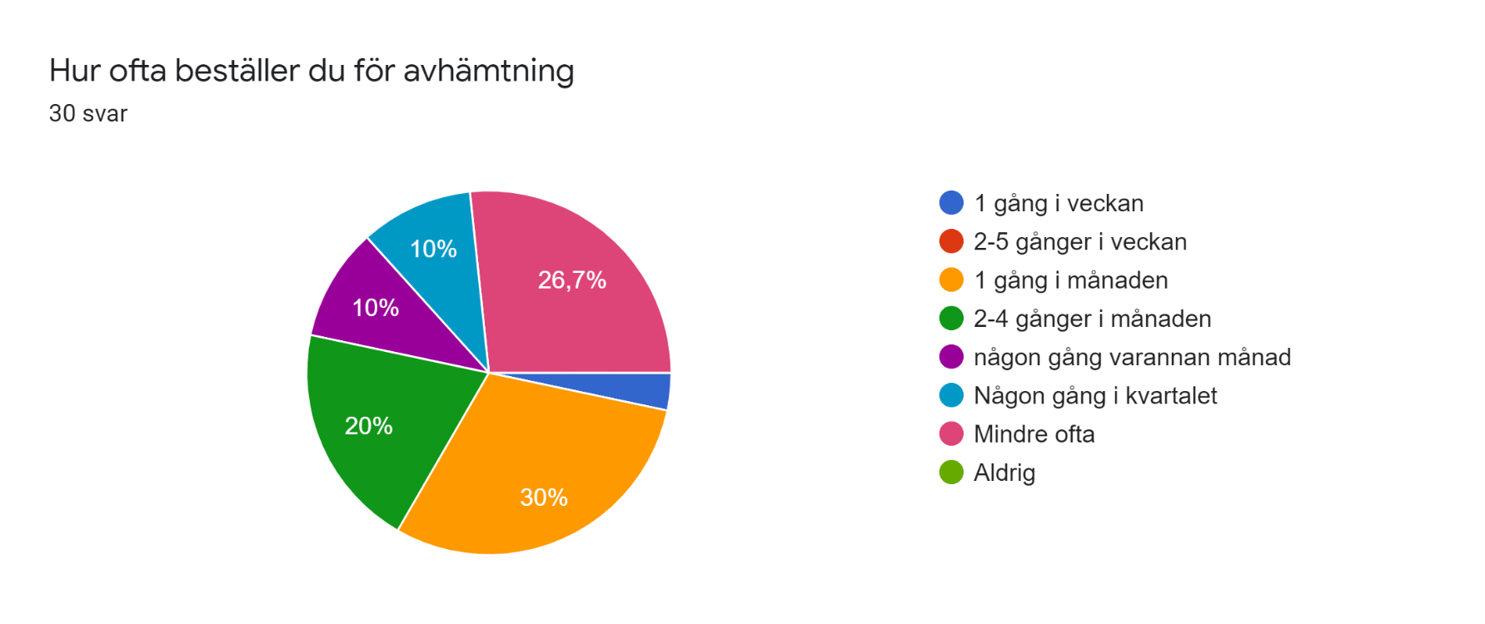

Analys:

VI enkäten kan vi se att många väljer att beställa mat mindre ofta men även mer än vad d går och äter på en restaurang om man jämför med den övre och även detta kan ha och göra med den nergående pandemin vilket gör avhämtning mer lockande än att äta på plats

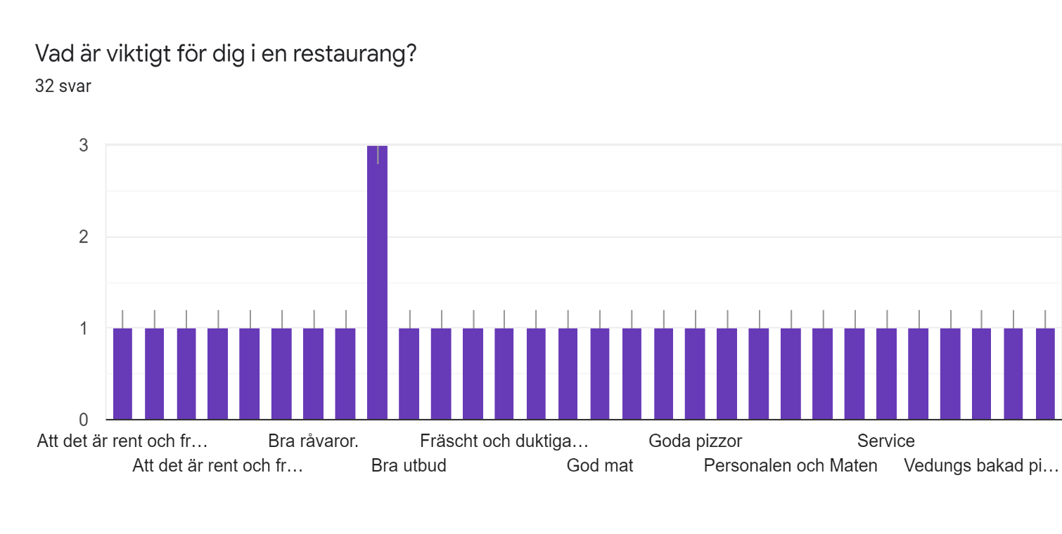

Analys:

Majoriteten av personer anser att maten smakar gott och att det är ett bra utbud är det viktigaste med en restaurang men majoriteten nämnde även att det ska vara bra personal och trevlig miljö samt även rent och hygieniskt

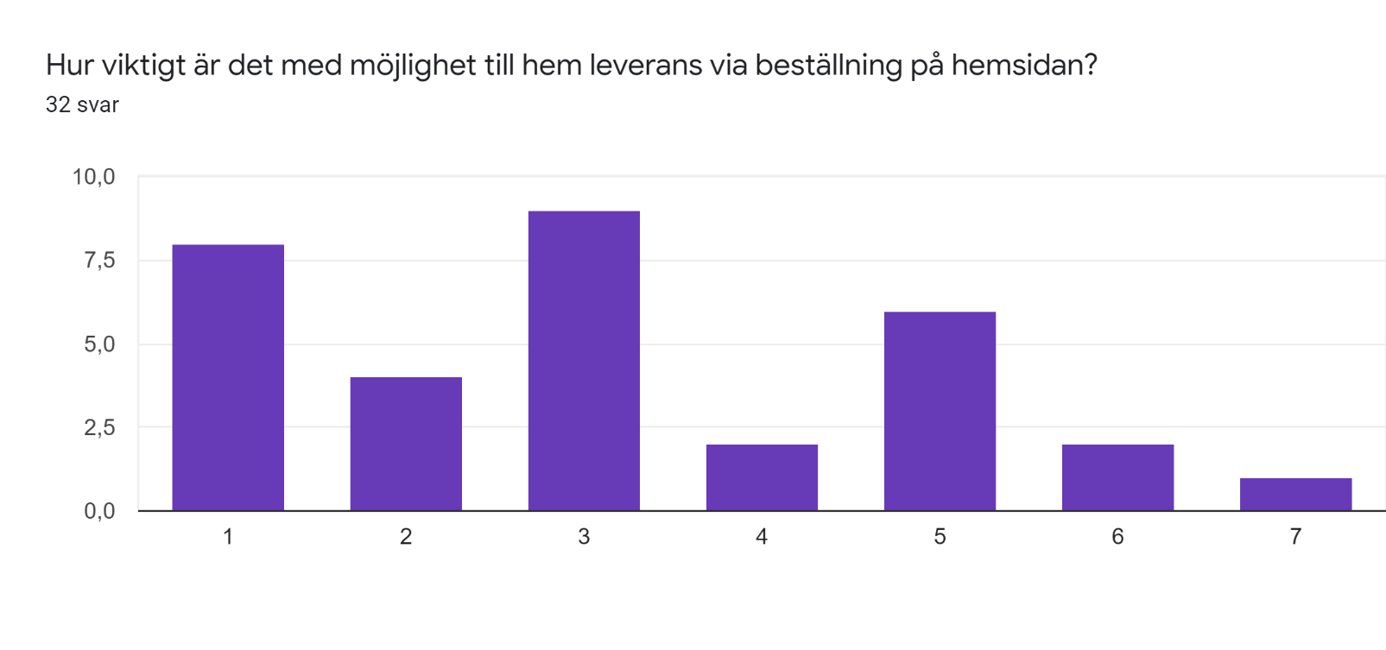

Analys:

Majoriteten av målgruppen ansåg att leverans via beställning på webbsidan inte var extremt viktigt då 21 utav 32 personer svarade under mittenvärdet vilket betyder vet ejoch detta får vi ta hänsyn till senare.

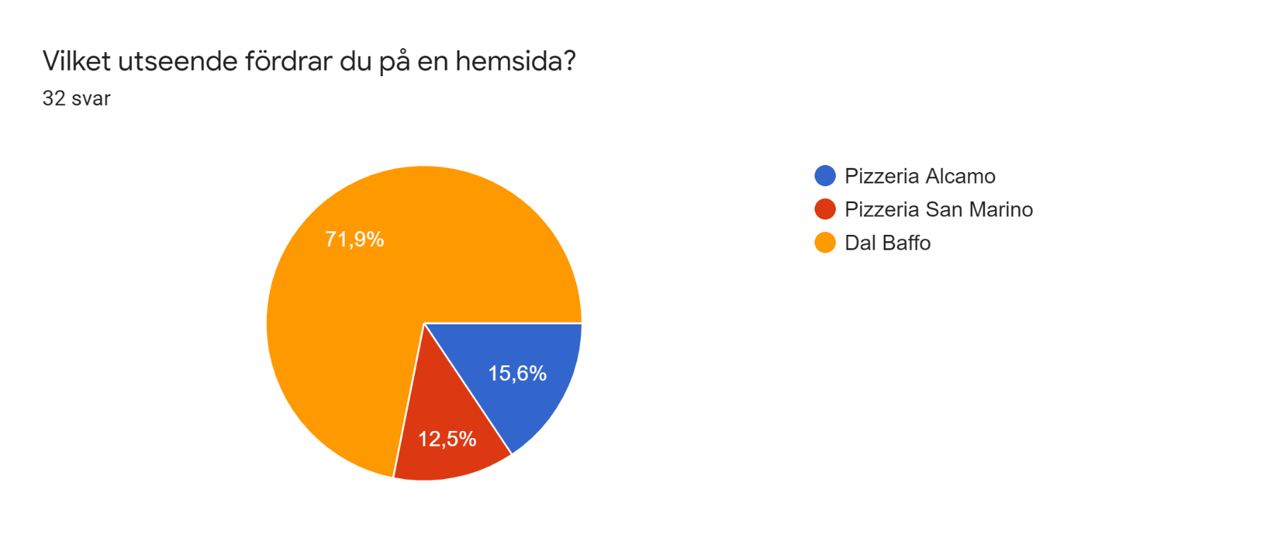

Analys:

Utifrån de 32 som svarade på enkäten kan vi se att majoriteten av personer som svarade på enkäten och då majoriteten av målgruppen ansåg att Dal baffos nuvarande hemsida vilket är en väldigt simpel design och detta får vi ta hänsyn till vid skapandet av den nya hemsidan.

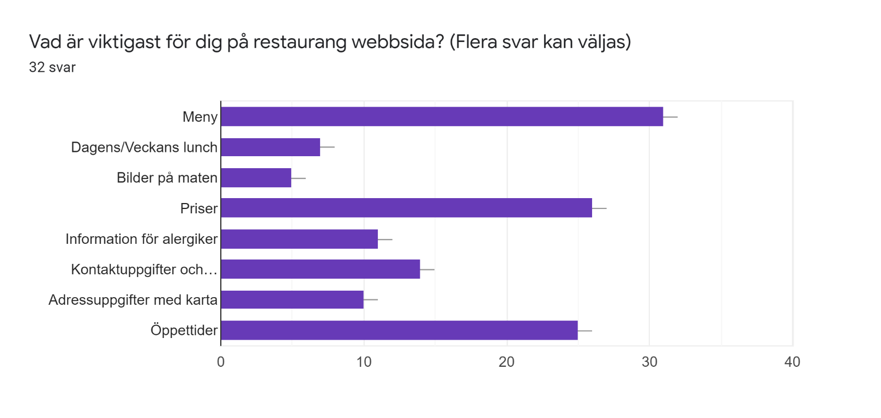

Analys:

Under denna fråga får man en tydlig upplevelse av vad målgruppen anser vara viktigt på hemsidan och vad som bör vara med, som exempel ser i att majoriteten anser att menyer måste vara med samma sak med öppettider och priser. Man kan även se att majoriteten inte tycker att bilder på maten är viktigt. Allt detta kommer tas hänsyn till under kravkapitlet av analysen.

## Personas

### 

## Hemsidans krav

### Sidor

Startsidan på hemsidan kommer starta med en stor Hero bild med en text på som välkomnar dem till hemsidan samt några låder under detta med kort information om de andra delarna samt med en hyperlänk till den specifika sidan.

Inom hemsidan kommer det finnas en sida för menyer varav det finns tre stycken olika menyer, en sida om oss som kommer handla om vad vi strävar efter, samt en sida där de kan kontakta oss genom att skicka ett meddelande med sitt telefonnummer email och namn tillsammans med meddelandet så vi kan återkomma.

På kontakta oss sidan kommer det även finnas en karta för att punktera ut exakt var de kan hitta restaurangen om de vill kontakta oss i person

### Krav på hemsidan

Utifrån svaren från enkäten som skapades har dessa funktionella samt icke funktionella kraven tagits fram.

#### Icke-Funktionella krav

* Sidorna ska inte endast se bra ut på en enhet utan alla enheter ska sidorna se bra ut på
* Bildstorlekarna ska vara lägre för att kunna öka prestandan till mobila enheter
* Att sidorna har en simpel design

#### Funktionella krav

* Sidor som är enkla att navigera
* Länkar till de olika sidorna
* Ett kontaktformulär där användaren kan skriva in ett meddelande med annan information så vi kan få kontakt med dem igen.
* Menyer med priser
* Öppettider
* Kontaktuppgifter